Отчет о выполнении мероприятий по обеспечению безопасности жизнедеятельности в МКДОУ детском саду № 52 пгт. Дружинино
в ноябре 2021 года
№ | Мероприятие | Ответственные
1 | Проведена викторина «Знатоки правил безопасности», по пожарной и дорожной безопасности в подготовительной и старшей группах.  Проведено: старшим воспитателем Кулик Юлией Николаевной.  Дата проведения:30.11.2021 г.  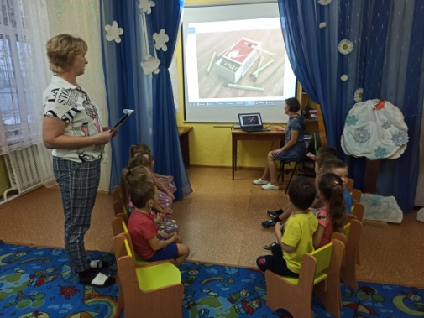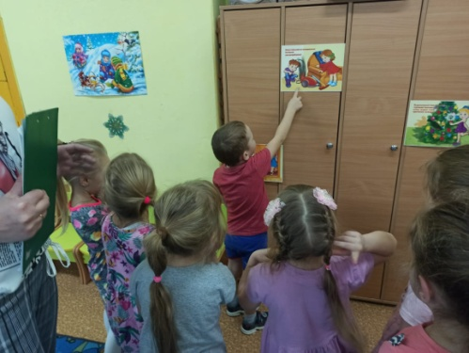  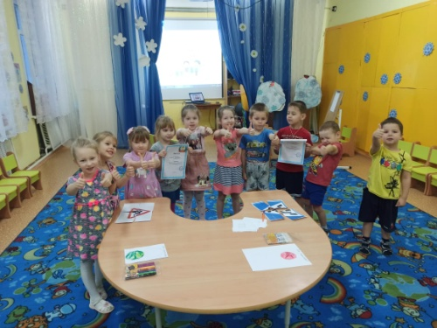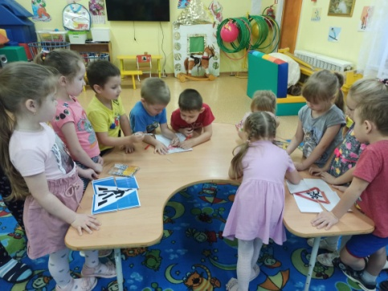 | Старший воспитатель, музыкальный руководитель, инструктор по физкультуре
2 | Провела беседу и аппликацию по дорожной безопасности, тема «Наш друг светофор»,  Воспитатель старшей группы Абдулиной Анастасией Александровной.  Дата изготовления: 17 ноября 2021 года.  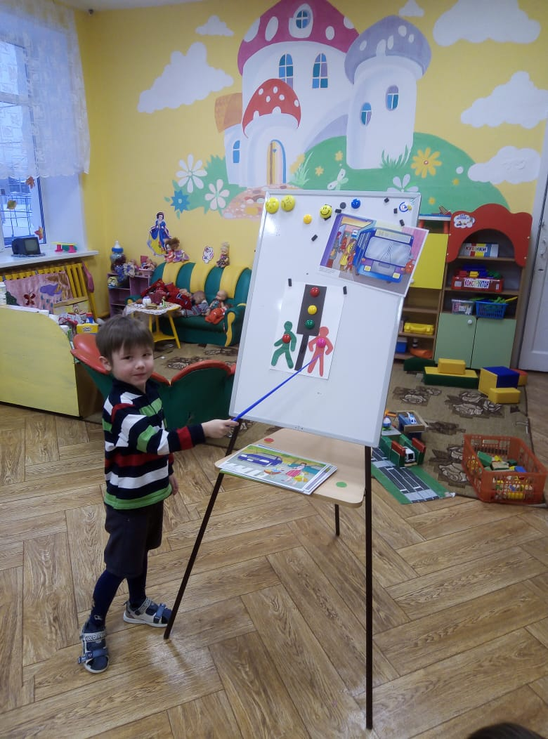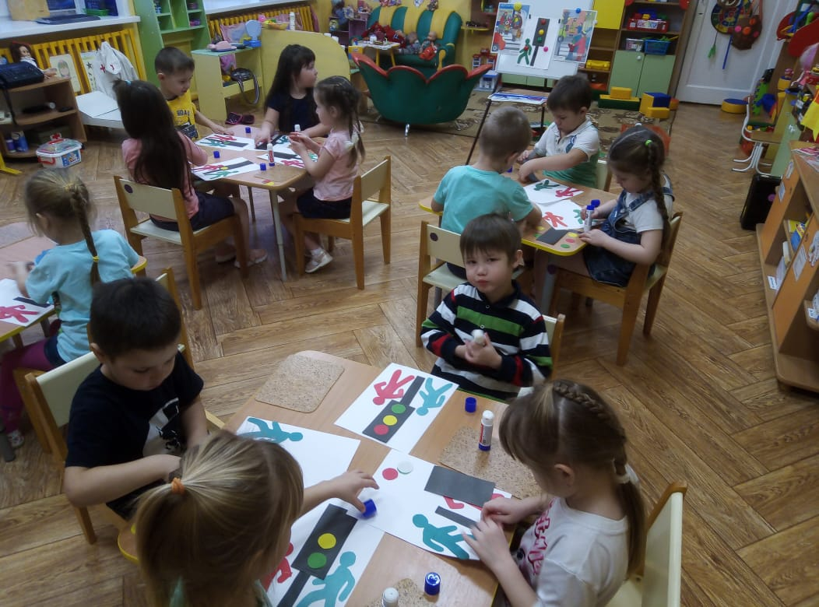  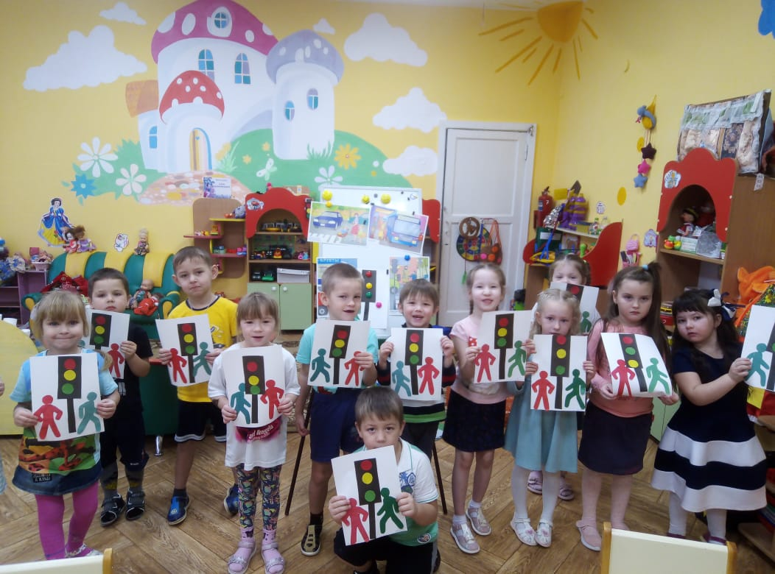 | Воспитатели
3 | Обновила «Уголок безопасности»  Воспитатель подготовительной группы Пономарёва Екатерина Игоревна.  Дата проведения: ноябрь 2021 года.  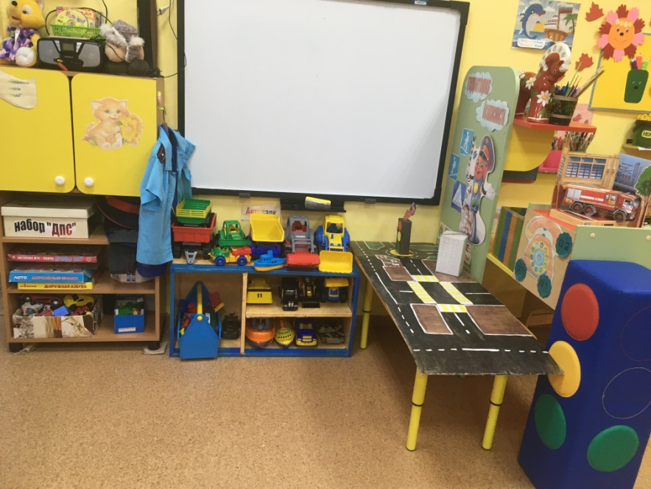 | Воспитатели
4 | Провела спортивное развлечение по пожарной безопасности «Юные пожарные!» в средней группе 1,2.  Инструктор физкультуры Третьякова Ольга Владимировна  Дата проведения: 24.11.2021 г.  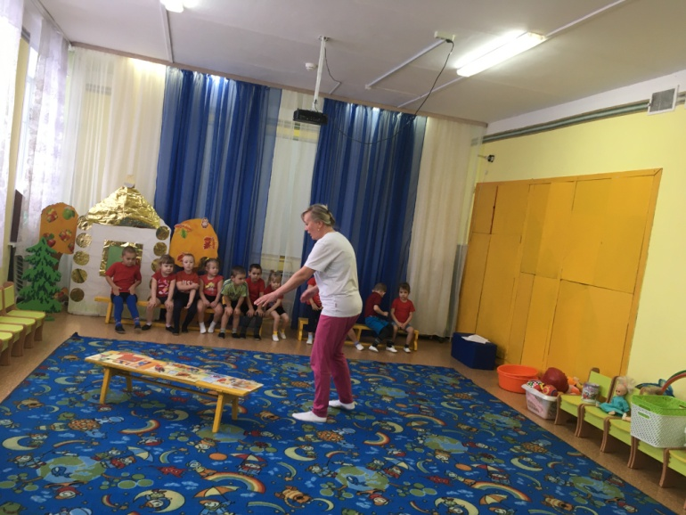  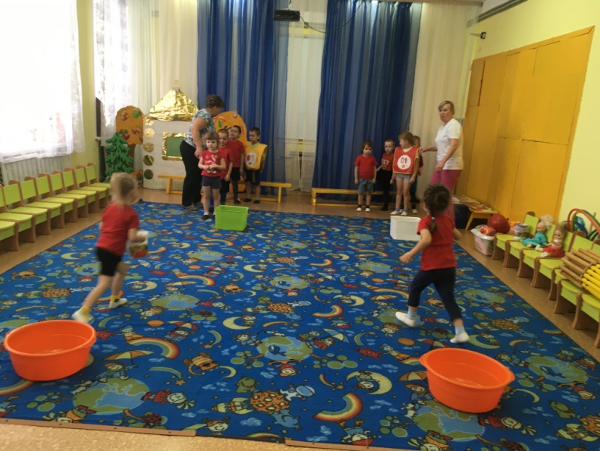 | Инструктор физкультуры

